113年1月22日餐點照片
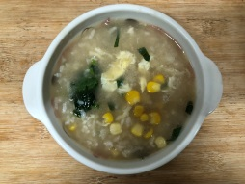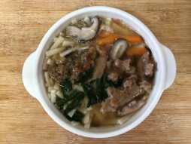
早餐(玉米芙蓉粥) 下午點心(香菇素羹麵)
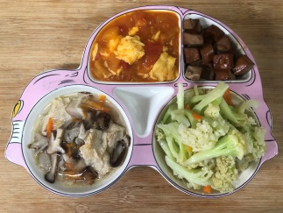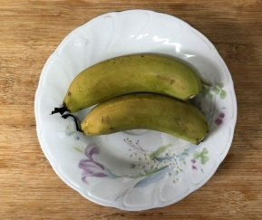
午餐(番茄炒蛋、滷味、炒青菜、三絲豆皮湯、水果)

